Validación terreno 28-09-2026 — Matriz ESVAL y Etapa N°5
Fundo Zapallar · continuidad desde validación 22–23/09 · App = CSV TIME etiqueta (misma metodología)
Matriz: Itron 587,6 vs App 610,47 → error 3.7% (Aceptable). Etapa 5: Sensus 48 vs App 47,6 → error 0.8% (Aceptable). Inferior = 87% de Matriz App (conversan).
1) Lecturas fotográficas de hoy
Matriz principal (Itron Flostar-S): 384.736,5 m³ a las 2026-09-28 09:05 (ruedas 6 negras + 1 roja; el ‘6’ es m³ entero, no decimal). Lectura previa validada: 384.148,9 m³ (2026-09-23 17:05). Δ Itron = 587,6 m³.
Etapa N°5 (Sensus MeiStream Plus 100): 5.225 m³ a las 2026-09-28 08:57 (odómetro 005225). Lectura previa: 5.177 m³ (2026-09-23 16:54). Δ Sensus = 48 m³.
1.1 Matriz ESVAL — fotos Itron (inicio / fin de ventana)
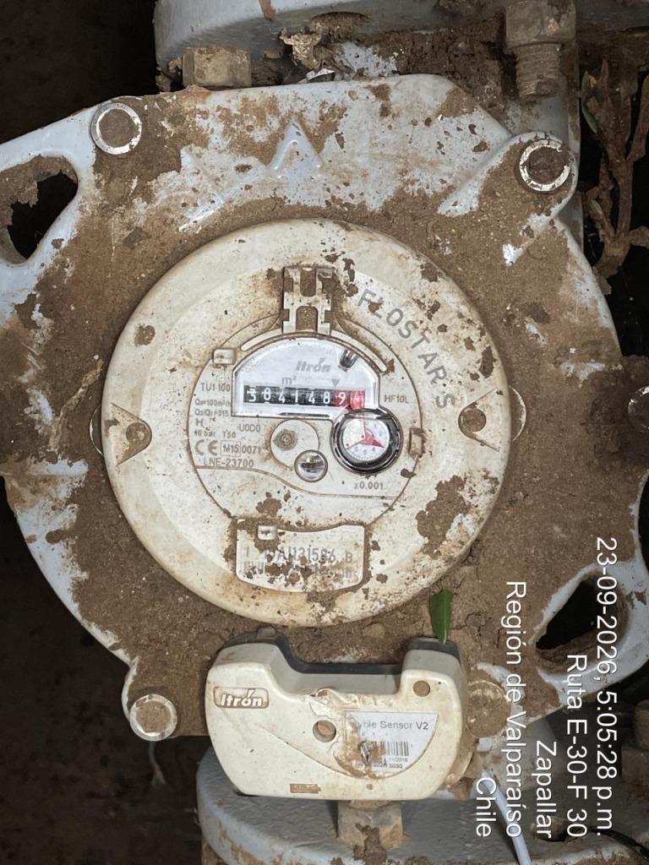 | 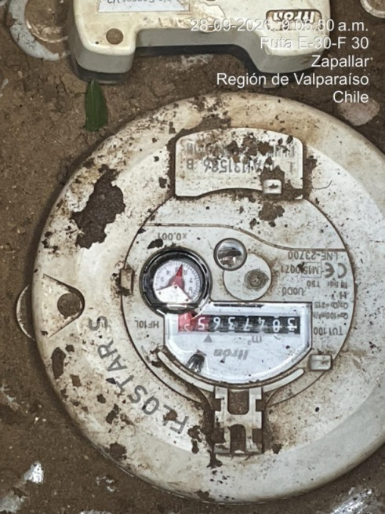
Itron · 384.148,9 m³ · 2026-09-23 17:05 | Itron · 384.736,5 m³ · 2026-09-28 09:05

1.2 Etapa N°5 — fotos Sensus (inicio / fin de ventana)
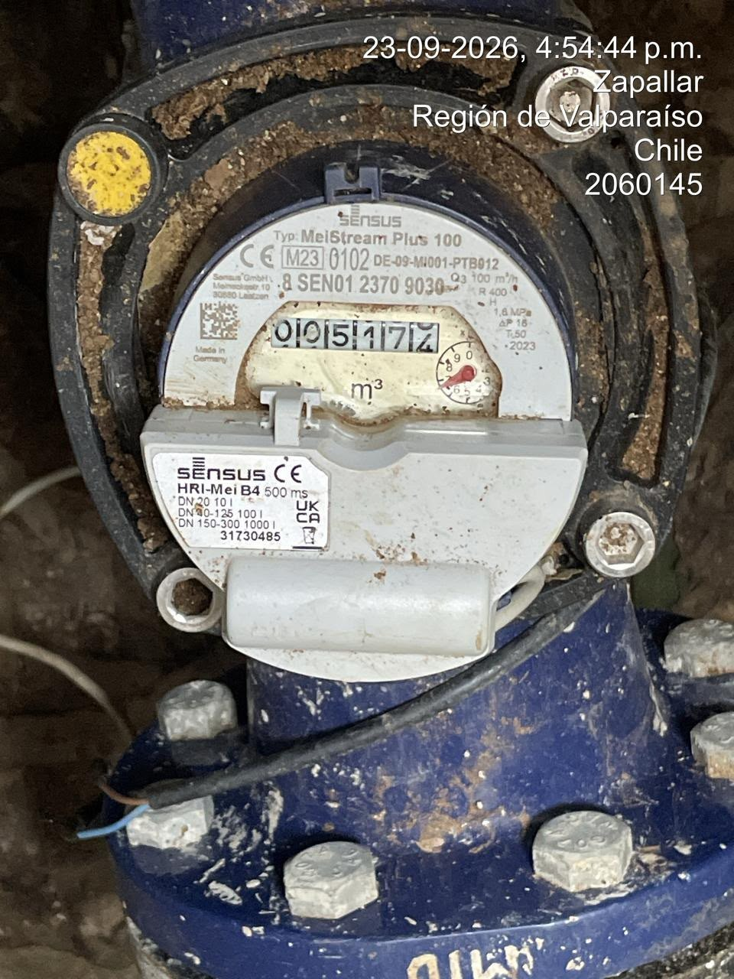 | 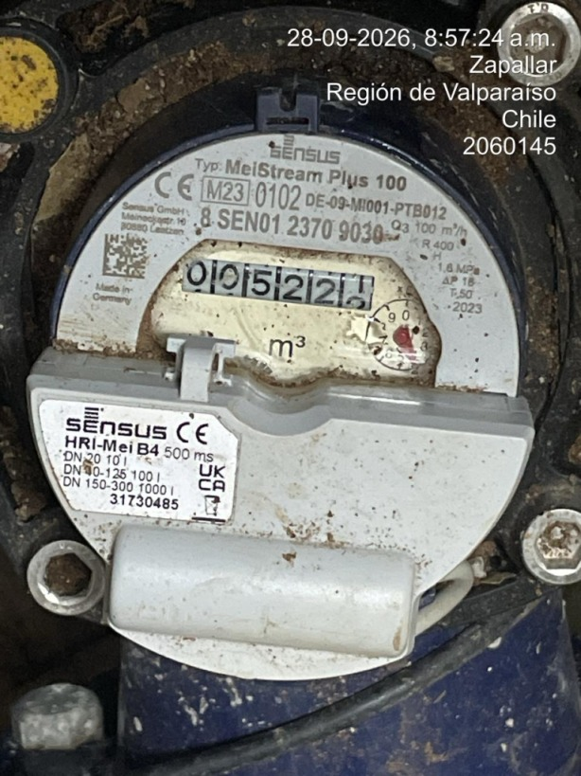
Sensus · 5.177 m³ · 2026-09-23 16:54 | Sensus · 5.225 m³ · 2026-09-28 08:57

2) Matriz ESVAL — Itron vs App (+ Inferior)
Ventana App Chile: 23/09/2026 17:00 → 28/09/2026 09:00 (excluye hora final incompleta). 112 horas. Continúa tras la validación previa (cerró en h16 del 23/09).
Concepto | Valor | Nota
Lectura Itron inicio | 384.148,9 m³ | 2026-09-23 17:05
Lectura Itron fin | 384.736,5 m³ | 2026-09-28 09:05
Δ Itron (terreno) | 587,6 m³ | Referencia mecánica
Δ Matriz App WES | 610,47 m³ | 000027-01
Error Itron vs App | 3.7 % | Aceptable
Δ Estanque Inferior | 528,88 m³ | 87% de Matriz App
Inferior / Itron | 90 % | Tubería en el camino — se parecen
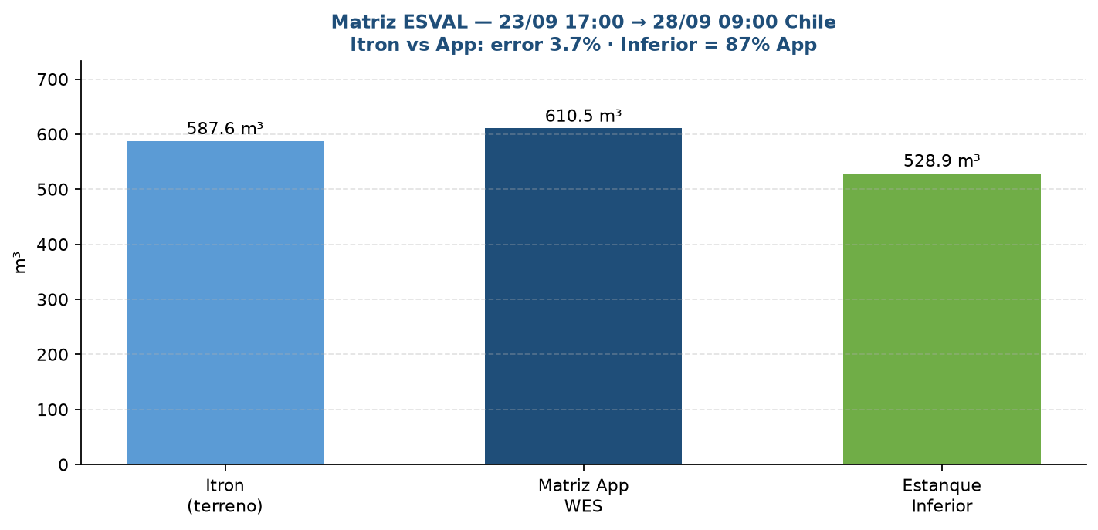
3) Etapa N°5 — Sensus vs App
Concepto | Valor | Nota
Lectura Sensus inicio | 5.177 m³ | 2026-09-23 16:54
Lectura Sensus fin | 5.225 m³ | 2026-09-28 08:57
Δ Sensus (terreno) | 48 m³ | Referencia mecánica
Δ App WES Etapa N°5 | 47,6 m³ | 000027-03
Error Sensus vs App | 0.8 % | Aceptable
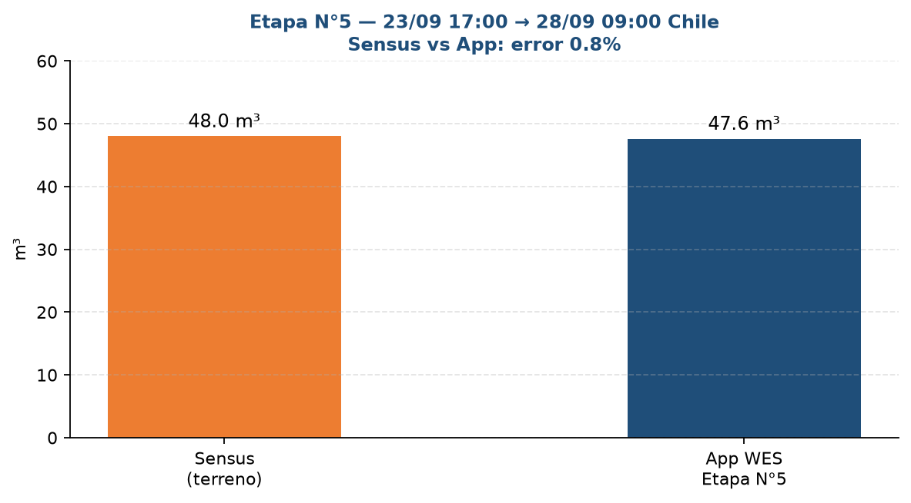
4) Matriz vs Inferior en la ventana (perfil diario)
No se espera igualdad exacta (hay tubería). En esta ventana Inferior queda en 87% de Matriz App y 90% del Itron: conversan, misma orden de magnitud y mismo sentido que la validación 22–23/09.
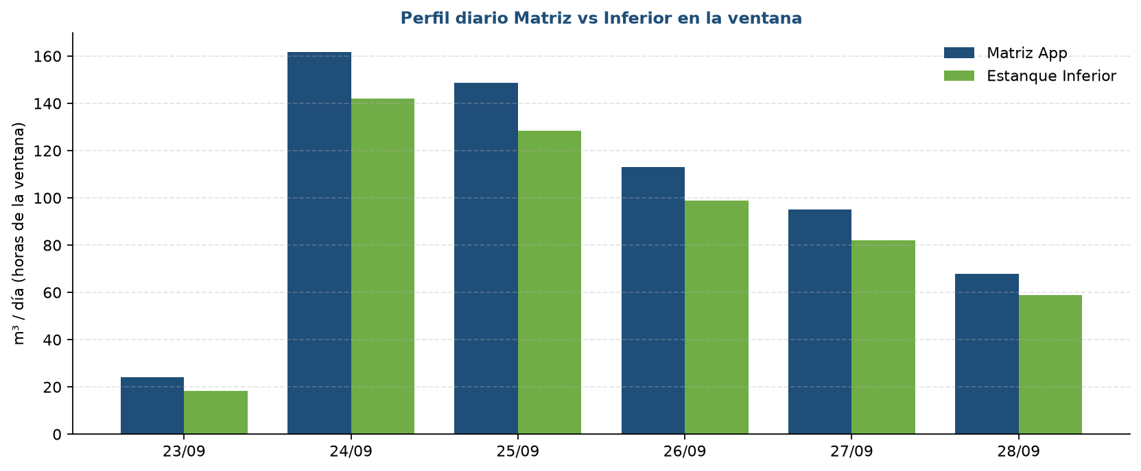
Conclusión: ambas validaciones de terreno de hoy cierran bien frente a la app. Matriz error 3.7% (Itron 587,6 / App 610,47); Etapa 5 error 0.8% (Sensus 48 / App 47,6). Estanque Inferior sigue conversando con Matriz en la misma ventana.

